Gordon-Bennett-Rennen 2006

Tomas Hora / Volker Löschhorn
Die Fahrt des Teams Tomas Hora / Volker Löschhorn
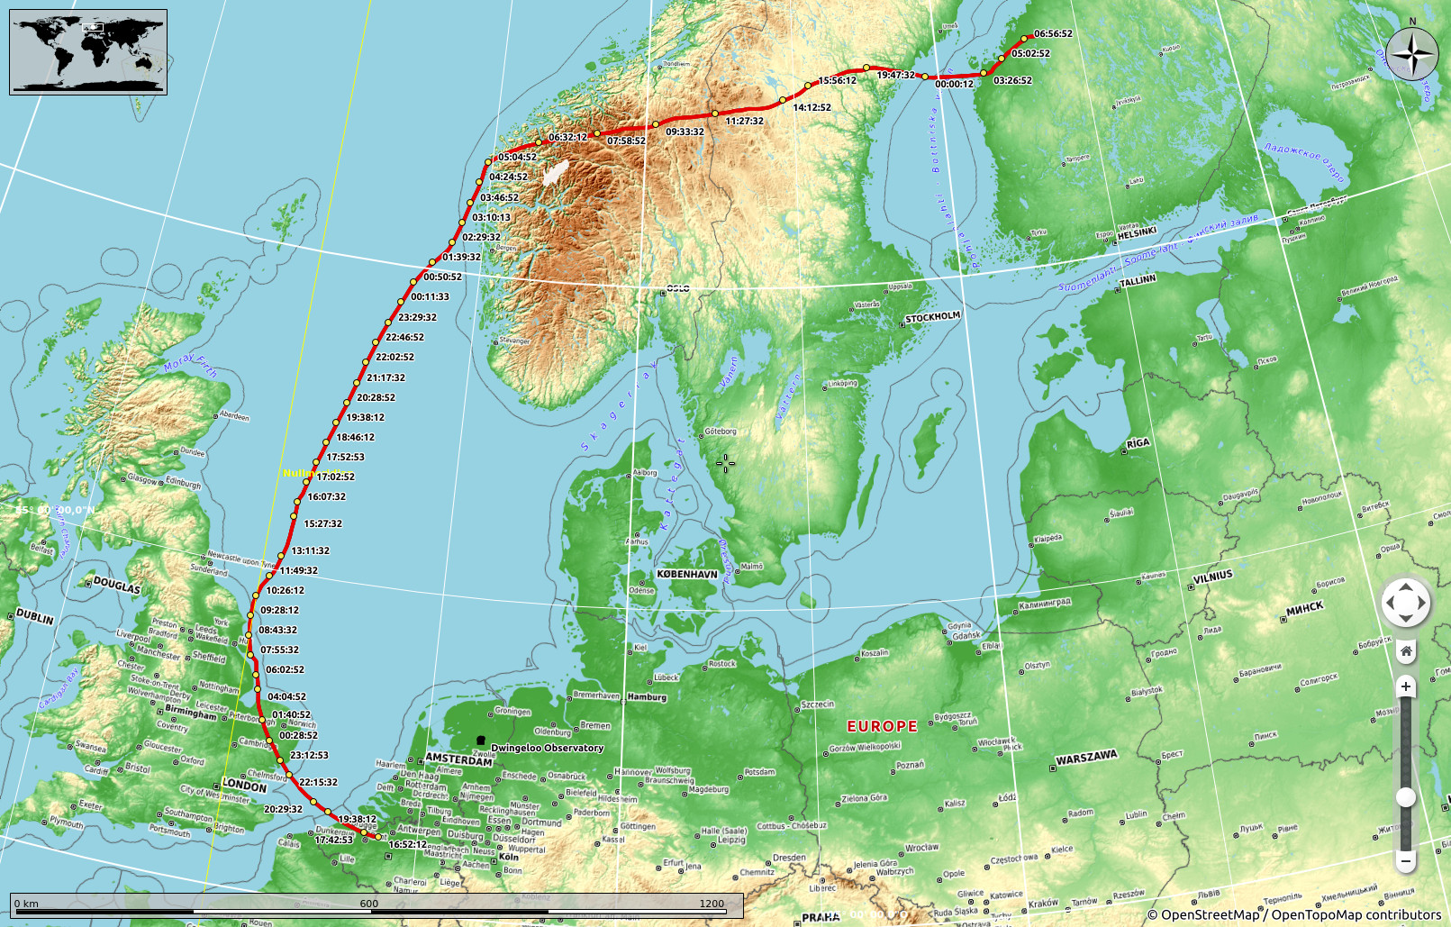Fahrtlinie des Gasballons des Teams Tomas Hora / Volker Löschhorn im Gordon-Bennett-Rennen 2006

Track
Die originale Aufzeichnung als IGC-Datei: gordon2006_hora-loeschhorn.igc

KMZ
Die Fahrtlinie (Track) als KMZ-Datei für Google Earth und andere:
Darstellung mit Mauer entlang der Fahrtlinie
Absolute Höhe mit Kilometern
Absolute Höhe mit Markierung alle 60min
Tracedump:
newBaseSize: 11pt
newBaseSizeInPt: 11

